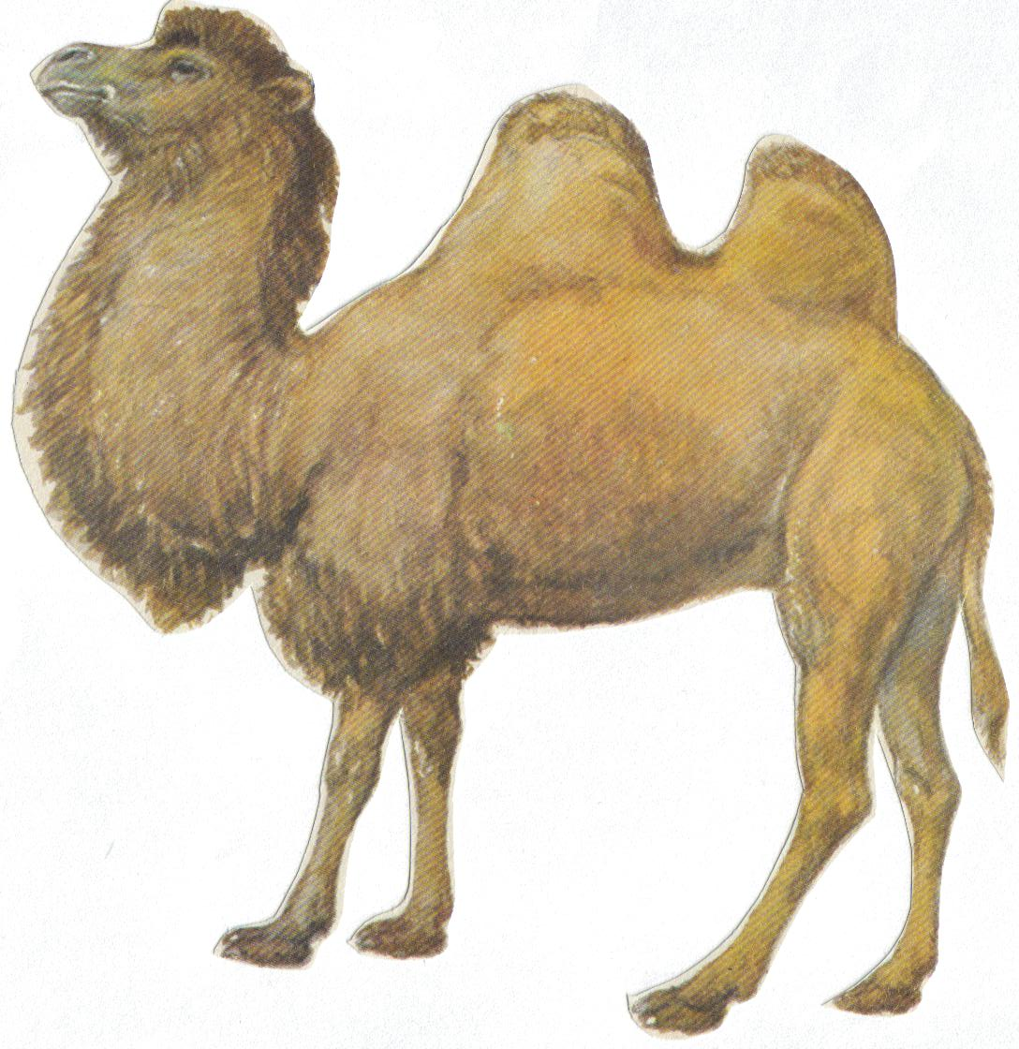
Верблюд

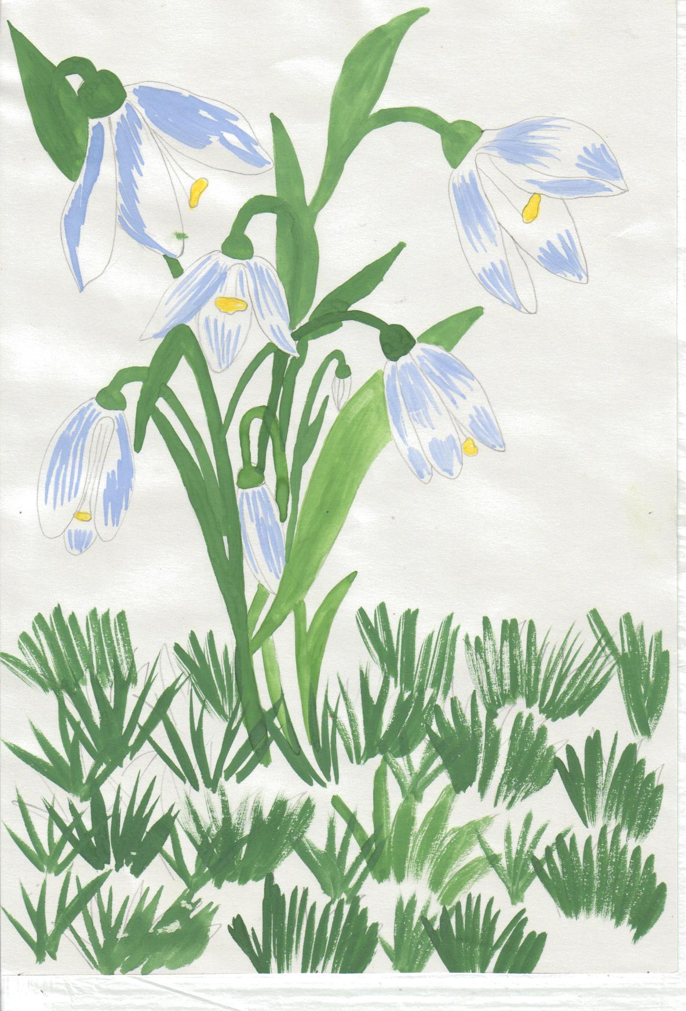
Гусиный лук (подснежник) Рисунок Бектаковой Алины
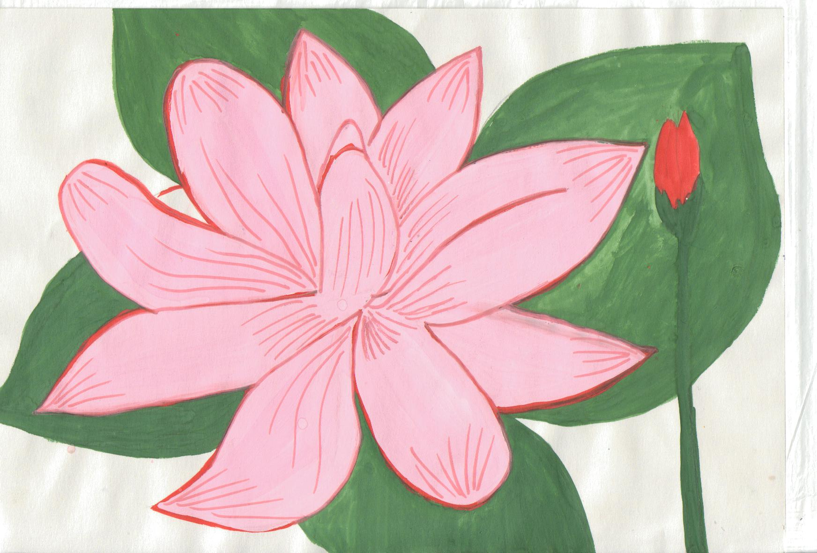
Розовый лотос. Рисунок Осиной Юлии

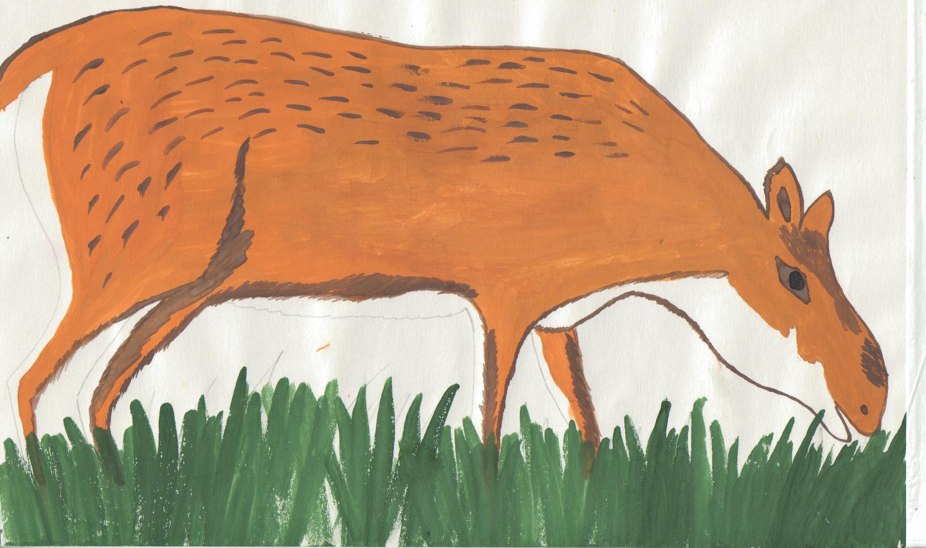
Сайгак. Рисунок Баркуновой Ксении

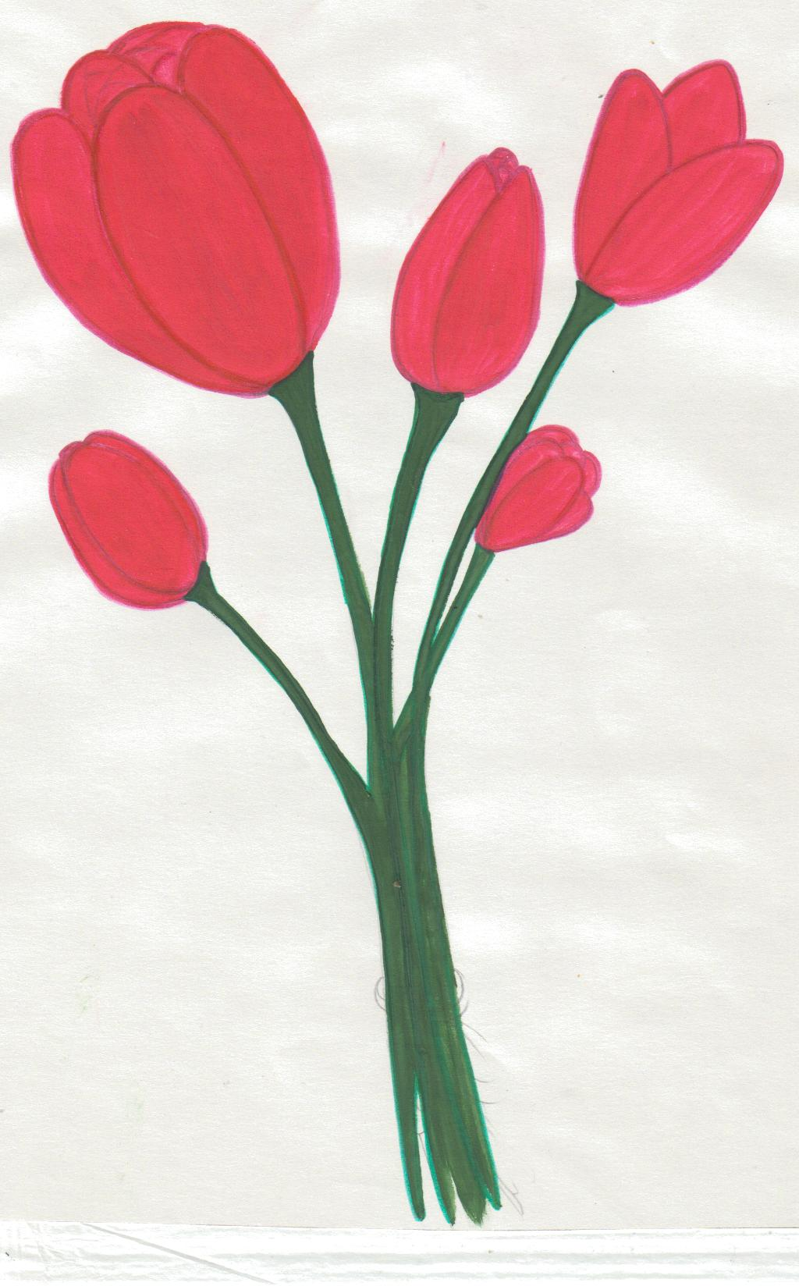
Тюльпаны. Рисунок Шукургалиевой Алины.
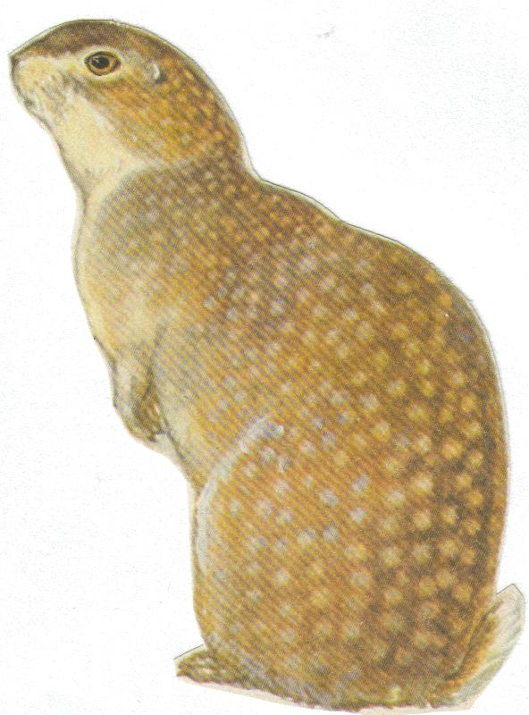
Суслик.

